Крылова С. А.
воспитатель МКДОУ детского сада
№ 4 «Аленький цветочек»
г. Вятские Поляны
Кировской области

Опыт работы по теме
«Организация исследовательской деятельности
с детьми дошкольного возраста»

Современные дети живут и развиваются в эпоху информации и компьютеризации. В условиях быстро меняющейся жизни от человека требуется не только владение знаниями, но и в первую очередь умение добывать эти знания самому, оперировать ими, мыслить самостоятельно и творчески. Традиционный метод обучения, который ещё присутствует в отечественной системе образования, не стимулирует в достаточной мере развитие познавательных процессов и способностей.
Хорошо известно высказывание Л.С.Выгодского о том, что обучение должно вести за собой развитие, а не плестись в его хвосте.
В общественном сознании и профессиональном педагогическом мышлении прочно утвердился миф о том, что собственный исследовательский поиск следует начинать лишь тогда, когда человек «обогатит свою память всеми знаниями, которые накопило человечество». Многим даже в голову не приходит, что творец, исследователь формируется не на третьем десятке лет собственной жизни, а значительно раньше того времени, когда родители впервые приведут его в детский сад.
Следовательно, подготовка ребёнка к исследовательской деятельности, обучение его умениям и навыкам исследовательского поиска становится важнейшими задачами современного образования. Главным инструментом развития исследовательского поведения в образовании выступает исследовательский метод обучения.
Изучив методику А. И. Савенкова «Детское исследование как метод обучения старших дошкольников», я убедилась, что этот метод позволяет включить ребенка в собственный исследовательский поиск на любых предметных занятиях в детском саду, а также проектной деятельности ребенка. Исследование, по мнению автора, следует рассматривать как «особый вид интеллектуально-творческой деятельности, порождаемый в результате функционирования механизмов поисковой активности», благодаря которой идет обучение детей наблюдению и экспериментированию, включается полный цикл исследовательской деятельности: от определения проблемы до предоставления и защиты полученных результатов.
Для того чтобы подготовить моих детей к исследовательской деятельности по методике А. И. Савенкова я определила для себя несколько этапов работы.
В первую очередь, я задумалась о том, а возможна ли организация исследовательской деятельности с детьми второй младшей группы. Да, возможна! Маленькие детки по своей природе исследователи, желая познать закономерности окружающего мира, у них формируется любознательность.
А какую радость, удивление и восторг они испытывают от своих маленьких «открытий». В процессе экспериментирования я стараюсь своим воспитанникам дать возможность проявить свою активность, возможность удовлетворить свою любознательность, помогаю почувствовать себя первооткрывателями.
Для успешного осуществления исследовательской деятельности я создала соответствующую предметно-пространственную среду, в которой главное место отвела уголку «Песок-Вода». Родители с удовольствием откликнулись на просьбу принять участие в пополнении необходимого оборудования: ракушки, камешки, разнообразные контейнеры, воронки, пластиковые баночки, губки, пробки, все это позволило нам проводить всевозможные игры - эксперименты. В процессе таких игр дети узнали, что вода не имеет вкуса, запаха, что тяжелые предметы (камешки) в воде тонут, а легкие (поролон, пробки, перышки..) нет. С большим интересом дети наблюдали за тем, что водичку можно «покрасить», и делали это сами с огромным удовольствием. Слушая сказку «Про маленькую капельку», дети узнали, что когда очень холодно, водичка может превратиться в лед, а вернуться назад, ей помогает солнышко. Я старалась подвести понимание детей к тому, что без воды не могут жить растения, птицы, рыбы и человек.
Для поддержания интереса у детей я придумала сказочного персонажа – «Зайчонок - несмышленок» (наша группа называется «Зайки»), который и сейчас живет в нашем исследовательском уголке. Наш Зайчонок вместе с детьми участвовал в опытах и экспериментах, он приносил детям интересные вещи, задания, удивительные истории и многое другое. Он стал для малышей настоящим другом, с которым можно разделить радость открытий.
В процессе работы, играя с детьми, я создавала проблемные ситуации, позволяющие ребенку делать какие-то самостоятельные выводы. Например, развивая сюжет ролевой игры, предлагала слепить пирожки для угощения кукол, используя для этого сухой песок. Попытка вылепить из него пирожки первоначально заканчивалась неудачей, при этом дети сами осознавали, что у них не получается и почему. Неудача направляет внимание на выявление свойств песка. Возникшая проблемная ситуация активизировала познавательную активность детей. Чтобы найти выход из создавшейся ситуации предлагала детям намочить песок и попробовать еще раз слепить пирожки. Дети с радостью замечали, что на этот раз у них все получилось.
В процессе познания включаются все органы чувств, малыш слушает, смотрит, пробует на вкус, улавливает запахи, открывая многообразие признаков предметов. С помощью кубиков – символов, разработанных на первом этапе работы, (Приложение № 1) я учила своих малышей способам исследования и рассказывания об изучаемом объекте. Опыт показал, что с помощью таких кубиков малышу легче составить небольшой рассказ. Например, резиновый мячик: «Это мячик. Он резиновый. Круглый, катится, прыгает. Бывает разным цветом. Маленький или большой. Он не тонет». Кубики-символы разработаны мной по таким темам как: растения, овощи, фрукты, домашние и дикие животные.
Опыты и наблюдения, проводимые в группе, мы с детьми повторяли, усложняли, переносили в предметную среду и наоборот. Всю исследовательскую деятельность, я включала в игру, на занятие, прогулку.
В ходе работы по организации исследовательской деятельности в младшем дошкольном возрасте, могу сказать, что мои воспитанники стали более самостоятельными, любопытными, у них появился интерес к экспериментированию, расширился кругозор.
На втором этапе своей работы с детьми уже среднего дошкольного возраста, я включила блокнот – помощник. Он помогал нам собранные сведения анализировать и обобщать. Мы с детьми вспоминали, что нового, интересного узнали, что можем рассказать по результатам проведенного исследования. Затем, помощью «Блокнота помощника» дети делали мини-доклады. (Приложение № 2)
Доклады у юных исследователей были более содержательны, например, при описании собаки, ребёнок, перелистывая блокнот, рассказывал: «Собака – это домашнее животное, живое существо, питается мясом, живет в конуре, лает, бывает большого, среднего, маленького размера, имеет разный окрас. У нее есть голова, уши, пасть, глаза, овальное туловище, хвост, четыре лапы с когтями. Все тело покрыто шерстью. Бывают разные пароды собак. Она приносит пользу: охраняя дом, служит в армии, спасает людей. За ними ухаживает хозяин и ветеринар».
Пополняя предметно – пространственную среду для среднего дошкольного возраста, учитывая принципы доступности и новизны, в нашей группе появился уголок экспериментирования, где детям предоставлялась свобода для исследовательской деятельности. Для развития познавательной активности детей и поддержания интереса к экспериментальной деятельности я оборудовала «Детскую мини-лабораторию». В нее входили: семена различных растений, шишек, камешки, ткань, песок, глина, наборы резиновых и пластмассовых игрушек для игр с водой, простейшие приборы и приспособления (крышечки, колпачки, стаканчики), сосуды для воды, зеркальце для игры с «солнечным зайчиком», набор для игр с мыльной пеной, семена бобов, фасоли, гороха, бросовый материал, и многое другое. Так же был создан уголок “Умные книжки”, где хранилась вся познавательная литература по различным темам, наборы иллюстраций.
Опираясь на научно-педагогический опыт таких выдающихся исследователей как: А.И.Савенкова, Л. Венгера и многих других, я сделала вывод о том, что исследовательская деятельность, во-первых, способствует развитию, как познавательной потребности, так и творческой деятельности; во-вторых, учит самостоятельному поиску, открытию и усвоению нового; в-третьих, облегчает овладение методом научного познания в процессе поисковой деятельности; в-четвертых, способствует творческому развитию личности.
Сравнивая результаты оценки достижения детей, в рамках мониторинга освоения общеобразовательной программы ДОУ, я заметила, что моих воспитанников повысились познавательная активность, интерес к окружающему миру, дети стали более наблюдательными, любознательными, активными, внимательными, смелыми, они заметно лучше стали слушать своих сверстников, говорить, просто общаться.
В старшем дошкольном возрасте, для которого методика А. И. Савенкова предполагает учить детей работать в малых группах, уметь договариваться между собой, распределять роли и работать в «научных центрах». Это очень сложно, поэтому начиная с младшего дошкольного возраста, для социально-эмоционального развития воспитанников, я применяла социоигровую технологию, по А. Букатову, дополнив ее несколькими придуманными вместе с детьми играми.
Для формирования культуры мышления и развития умений и навыков исследовательского поведения дошкольников согласно методике А.И. Савенкова начала, давать детям задания, ориентированные на определенные задачи, которые группируются в относительно цельные блоки, представляющие собой самостоятельные звенья общей цели:
Блок «Учимся видеть проблемы».
Блок «Учимся выдвигать гипотезы».
Блок «Учимся делать выводы и умозаключения».
Для того чтобы подвести моих детей к исследовательской деятельности по методике А. И. Савенкова я определила для себя несколько ступеней работы детьми.
1 ступень – беседа о работе ученых
2 ступень – учимся делиться на научные центры
3 ступень – беседа о способах добывания информации символы.
4 ступень – (обобщение полученных знаний) о фиксации полученных знаний схемы – символы.
5 ступень – учимся делать доклады.
Следуя данным ступеням, мы начали работу с детьми.
На I ступени я провела беседу о работе ученых. Рассказала детям, что они работают в научных центрах, есть старший ученый и его команда ученых. В беседе с детьми подвела их к тому, что мы будем учеными: будем учиться проводить самостоятельные исследования, как взрослые люди.
На II ступени предложила своим воспитанникам разделиться на несколько научных центров (3 чел.,4 чел., и т. д) или можно поделится на 2 подгруппы (по цвету глаз, цвету одежды и т. д). Дети самостоятельно решали сколько будет научных центров
Прежде чем приступить к III ступени по реализации методике А. И. Савенкова и провести первое тренировочное занятие, я приготовила карточки с символическим изображением методов исследования «Подумать», «Понаблюдать», «Посмотреть в Интернете», В книге», «Библиотеке», «Спросить у взрослого», « Спросить у специалиста», «Рассмотреть через лупу, микроскоп».
Подобрала художественную литературу, энциклопедии.
В первый раз попробовать исследовательскую деятельность с детьми решила в непосредственной образовательной деятельности «Валеология» на теме «Микробы». Тему выбрала не случайно, заметив, что детям очень интересно, все что связано с микробами, у них обычно возникало множество вопросов на эту тему. Вот и решила попробовать, что бы дети самостоятельно, или с помощью взрослого, нашли ответы на свои вопросы
Итак, тему выбрали. Карточку с изображением темы, положила на середину образованного сидящими детьми круга. Остальные карточки с «темами исследования» убрала, чтобы не отвлекать детей.
Объяснила детям, что их задача – подготовить сообщение, доклад, который читают ученые. Но для этого надо собрать всю доступную информацию о микробах и обработать ее. Поставила перед детьми ряд вопросов: Как это можно сделать? Как вы думаете, с чего начинает свое исследование каждый ученый? «Где еще мы можем узнать что-то новое о микробах?» И т.д. Отвечая на вопросы, мы вместе с детьми выстроили линию из карточек, которые окажут помощь в исследовании по любой теме 1) «подумать», 2) «спросить у другого человека», 3) «понаблюдать», 4) «провести эксперимент», 5) «посмотреть в книгах», 6) «посмотреть в компьютере», 7) «обратиться к специалисту» (приложение 3)
Когда «исследователи» определили последовательность работы, начали собирать материал.
«Подумать». Подумав, рассказали все, что дети сами знали о микробах.
«Спросить у специалиста». Для этого мы отправились в кабинет старшей медсестры, она нам рассказала, все, что знала о микробах, детям очень понравилось.
«Спросить у взрослого». Мы педагоги знаем, что детям трудно спросить о чем - либо, задавать вопрос взрослым. Мои воспитанники без затруднения смогли спросить у младшего воспитателя, у вошедшего взрослого человека, задать вопрос и получить нужный ответ. Дети, задав вопрос другому человеку, узнавали, еще более интересную информацию о микробах
«Узнать из книг». Например, дети обращаются к книгам, но как не умеющему читать узнать из нее что-то новое? Дети листают книги, смотрят иллюстрации. Конечно, на этом этапе кроме воспитателя ребенку никто не поможет. Я вместе с детьми рассматривала энциклопедии, справочники, иллюстрации. Читала нужный текст вслух. Многие дети в группе уже умели читать, легко пользовались словарем и энциклопедией сами. Мы с детьми часто посещали библиотеку, не пропускали ни одного мероприятия, которые там проводились.
«Наблюдение и эксперимент». Особенно ценны в любой исследовательской работе живые наблюдения и эксперименты. Мы с моими воспитанниками с помощью лупы и микроскопа, исследуя снег, смогли видеть, как он таял в тарелке, и как же много в нем было микробов. Удивлению детей не было предела.
«Обобщение материалов». Собранные сведения мы проанализировали и обобщили. Вспомнили, что нового, интересного мы узнали, что можем рассказать по результатам проведенного исследования.
Наша работа на IV ступени заключалась в обобщении собранного материала и подготовки к докладу. Проанализировав нашу работу с детьми, я пришла к выводу, что детям очень трудно вспомнить полученную информацию в ходе исследования, так как мы ее никак не фиксировали.
Передо мной встала задача, как и с помощью чего фиксировать все полученные знания на бумагу. И я разработала карты - схемы, отдельно для животного мира, отдельно для растительного мира. По этим картам - схемам дети описывали, докладывали о полученной информации в определенной последовательности. (Приложение № 4)
V ступень - мы учились делать «Сообщение». Как только информация была обобщена, надевали на исследователей академические головные уборы «Конфедератки» и мантии. Это придавало детям значимость, сделало игровую ситуацию более концентрированной. Я предложила сделать сообщение – «Доклад о микробах». Желающие дети – ученые по очереди выходили к трибуне и «читали» свой доклад, остальные дети их дополняли.
После всех выступлений устроили обсуждение, во время которого была возможность задать вопросы любому из выступающих.
Пройдя все ступени работы, я познакомила детей с общим алгоритмом исследовательской деятельности.
Теперь нам предстоял долгий, но увлекательный процесс совершенствования.
Вначале было очень трудно, но чем чаще я использовала исследовательский метод в непосредственной образовательной деятельности, в совместной деятельности, на прогулке, тем детям становилось легче, они увереннее выступали с докладами.
Дети стали сами предлагать мне интересующие их темы исследования, им очень нравилось быть учеными, они сами для себя добывали знания, лучше запоминали и делились знаниями с родителями, со сверстниками.
После серии занятий тренировочного плана доклады становились более глубокими, развернутыми и обстоятельными.
Конечным результатом нашей работы с детьми по исследовательской деятельности стали папки - альбомы, куда мы складывали весь накопленный материал по темам, которые изучали: иллюстрации, зарисовки опытов, материал из интернета, найденные с помощью родителей и самое главное доклад, записанный в виде символов.
Наряду с положительными результатами столкнулась с трудностями:
Много времени тратилось на зарисовки исследования.
Сложно было не читающим детям самим искать материал в художественных книгах, энциклопедиях, справочниках, не всегда находили иллюстрации о предмете исследования.
Потребность «письменно» фиксировать информацию у детей пока отсутствовала. Но по мере участия в занятиях потребность в этом у них возрастала, а вместе с ней и росло мастерство символического изображения фиксируемых идей.
На мой взгляд, эта педагогическая технология письменно фиксировать информацию, может быть использована на всех видах непосредственной образовательной деятельности. Она дает большой простор для развития речи ребенка, расширяет его кругозор, создает условия для активного изучения самой разной проблемы. На занятиях такого рода работать дети могут не только индивидуально, но и вдвоем, втроем, малыми группами. Занятия такого типа приносят пользу каждому ребенку в плане творческого и психологического развития.
В конце учебного года, я провела диагностику, с помощью которой определила уровень овладения детьми экспериментальной деятельностью (используя рекомендации Л. Н. Прохоровой).

Результаты показали, что метод исследовательской деятельности научил моих детей проводить самостоятельные исследования, закрепилось умение детей собирать доступную информацию на заданную тему, обрабатывать ее, фиксировать знаками и символами, расширился кругозор детей, развились творческие способности детей, умение смело высказывать свои определения, развилось мышление, активизировалась речь детей.
И я искренне надеюсь, что мои воспитанники, придя в школу, не будут испытывать трудностей в общении со сверстниками, с учителями, в умении выступать с докладами.
Известно, что ни одну воспитательную или образовательную задачу нельзя успешно решить без плодотворного контакта с семьей и полного взаимопонимания между родителями и педагогами. Свою работу я начала с анкетирования родителей, где выявила их отношение и роль в развитии исследовательской активности у детей в семье. Обработка результатов анкетирования выявила, что 35 % родителей считают исследовательскую деятельность одним из условий интеллектуального развития детей, 65 % не поощряют исследовательскую деятельность и не поддерживают интереса детей. Всем известно, что основное ребенок познает дома из общения с родителями, участия в повседневных делах, наблюдений за действиями членов семьи. Родители могут многое сделать для развития ребенка, используя естественные ситуации (по дороге домой, дома на кухне, в магазине, купая ребенка...). Именно поэтому, я привлекала родителей к совместному решению данных вопросов, используя следующие формы:
-родительские собрания, например, «Роль семьи в развитии интереса ребенка к опытно-экспериментальной деятельности».
- Родительский уголок
- Беседы, в том числе индивидуальные
- «Семейные встречи»
- Тематические консультации: «Роль семьи в развитии познавательной активности дошкольников» и др.
- Опросы, анкетирование
Я старалась объяснить родителям то, что любознательность - это черта характера, которую необходимо развивать с раннего возраста, что врожденная потребность в новых впечатлениях составляет основу гармоничного всестороннего развития ребенка. Мои усилия были не напрасны. Все мероприятия заинтересовали родителей, и они стали оказывать помощь своим детям в поиске информации, иллюстраций по изучаемым темам.
Анализируя свою работу, я пришла к выводу:
- дети научились ставить цель и организовывать ее достижение, уметь пояснить свою цель;
- задавать вопросы, отыскивать причины явлений, обозначать свое понимание или непонимание по отношению к изучаемой проблеме;
- дети приобрели устойчивые представления об окружающем мире, научились проводить опыты, эксперименты, добывать знания непосредственно из окружающей действительности;
- отстаивать свою точку зрения, смело и открыто высказывать свои идеи;
- работать с инструкциями, использовать элементы вероятностных и статистических методов познания, описывать результаты, формулировать выводы Я считаю, что опыт работы по исследовательской деятельности эффективен.

Библиографический список
- И.Э. Куликовская, Н.Н. Совгир Детское экспериментирование, 2003.
- Тугушева Г.П. Чистякова А.Е. Экспериментальная деятельность детей среднего и старшего дошкольного возраста, 2007
- Журнал «Дошкольное воспитание» №3, 2007. – «Развитие творческого потенциала в процессе проблемного обучения».
- Савенков А.И. Путь к одаренности: исследовательское поведение дошкольников. - СПб., Питер, 2004.
- Савенков А.И. Одаренный ребенок дома и в школе. – Екатеринбург: У – Фактория, 2004.
- Венгер Л.А., Мухина В.С. «Психология»/ Венгер Л.А., Мухина В.С. – М.: Просвещение, 1988г.
- Выготский Л.С. «Воображение и его развитие в детском возрасте»/ Л.С. Выготский// «Хрестоматия по возрастной психологии»: Учеб. пособие/ Сост. Л.М. Семенюк – М.: Воронеж, 2003г
- Запорожец А.В. «Вопросы психологии ребенка дошкольного возраста»/Под ред. Запорожец А.В., Леонтьева А.И. – М.: Педагогика, 1995г.
- Короткова Т.А. «Познавательно-исследовательская деятельность старшего дошкольного ребенка в детском саду»/ Короткова Т.А. // «Дошкольное воспитание» - 2003г. - №3 – с. 12.
- Леонтьев А.Н. «О формировании способностей»/ А.Н. Леонтьев. – М.: Педагогика, 1996г.
- «Организация экспериментальной деятельности дошкольников»: Методические рекомендации/ под ред. Прохоровой Л.Н. – М.: «Аркти», 2004г.
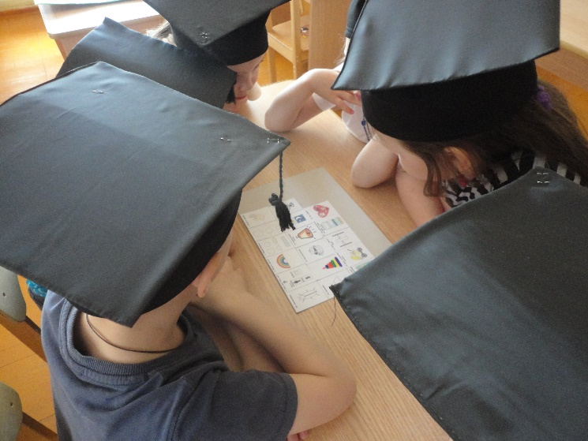
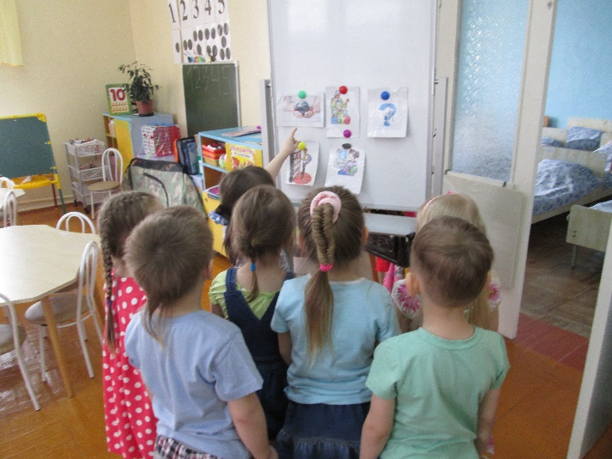
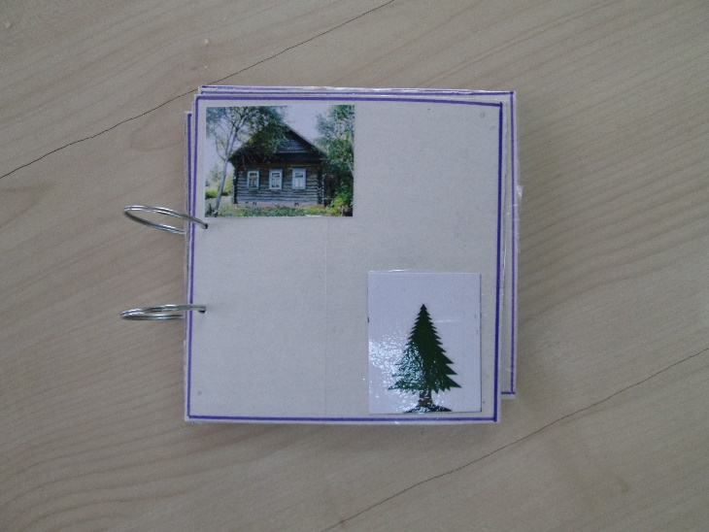
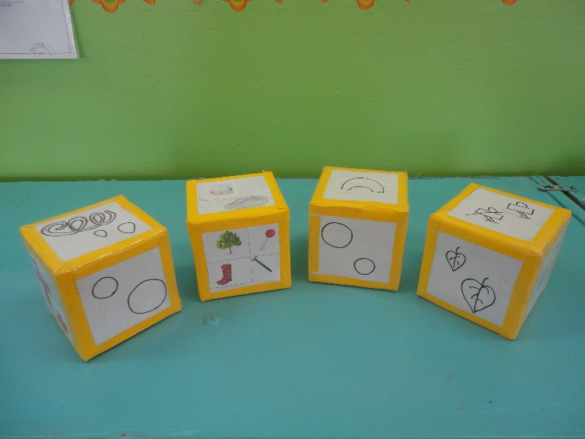
Приложение № 4
Приложение № 3
Приложение № 2
Приложение № 1

